兴隆县2018-2019学年度第一学期期末质量监测试题
学校 班级 姓名 考场 考号
线
封
密
九年级物理试卷
考试内容：1--8章 总分：100分 考试时间：90分钟
题号 | 一 | 二 | 三 | 四 | 总分
得分
一、我会选择(本大题共21个小题，共44分。1~19小题的四个选项中，只有一个选项符合题意，每小题2分；20~21小题的四个选项中，至少有两个选项符合题意，全选对的得3分，选对但不全的得2分，有错选或不选的不得分，请将正确答案的序号填在第4页的表格内。）
得分 | 评卷人
1．下列物理量中，以科学家的名字焦耳作为单位的物理量是（ ）
A．电压 B．电流 C．电功 D．电阻
2．下列家庭电路中的物理量，可用电能表测量的是（ ）
A．电功率 B．电功 C．电阻 D．电压
3．在下列四种现象中，能体现“分子在不停息地运动”的是（ ）
A.荷花飘香 B.柳絮飘扬 C.雪花飞舞 D.落叶纷飞
4．下列四组物品中，通常情况下都属于导体的是（ ）
A．陶瓷碗、空气 B．玻璃杯、大地
C．铅芯笔、人体 D．电炉丝、橡皮
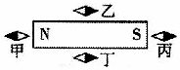
5.如图所示，一条形磁铁周围放着能自由转动的小磁针甲、乙、丙、丁，这四根磁针静止时N极指向画错的是（磁针的黑端表示N极）（ ）
A．甲 B．乙 C．丙 D．丁
6．如图所示，是汽油机工作时的四个冲程，其中属于做功冲程的是（ ）
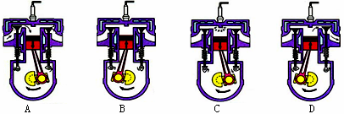
7.下列关于温度、热量和内能说法正确的是（ ）
A．相同质量的0℃的水一定比0℃的冰内能大
B．物体的温度越高，具有的热量越多
C．物体吸收热量，内能变大，温度一定升高
D．热量不可能会从内能小的物体传递给内能大的物体
8.四个悬挂着的带电草球，相互作用情况如图所示，那么D球（ ）
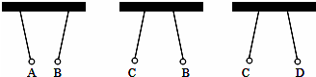
A．带与A球不同种的电荷 B．带与B球不同种的电荷
C．带与C球不同种的电荷 D．一定带正电荷
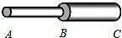
9.如图，AB和BC是由同种材料制成的长度相同、横截面积不同的两段导体，将它们串联后连入电路中，比较这两段导体两端的电压及通过它们的电流的大小，有（ ）
A．U_{AB}＞U_{BC}，I_{AB}＜I_{BC} B．U_{AB}＜U_{BC}，I_{AB}=I_{BC}
C．U_{AB}=U_{BC}，I_{AB}＜I_{BC} D．U_{AB}＞U_{BC}，I_{AB}=I_{BC}
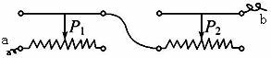
10．将两只滑动变阻器按图所示的方法连接，如果把a、b两根导线接入电路里，要使这两只变阻器接入电路中的总电阻最大，应把滑片P₁、P₂放在（ ）
A．P₁放在最右端，P₂放在最右端
B．P₁放在最左端，P₂放在最左端
C．P₁放在最右端，P₂放在最左端
D．P₁放在最左端，P₂放在最右端
11.关于下列四个现象说法中正确的是（ ）
A.磁悬浮列车能够悬浮是利用了通电导体在磁场中受力运动的原理
B.小小电动机在工作时，主要的能量转化是将电能转化为机械能
C.磁场中某点的磁场方向是由放在该点的小磁针决定的
D.地磁场的磁感线是真实存在的
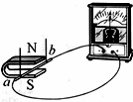
12.如图所示，在“探究什么情况下磁可以生电”的实验中，保持磁体不动，下列现象描述正确的是（ ）
A．导线ab竖直向上运动时，电流表指针会偏转
B．导线ab竖直向下运动时，电流表指针会偏转
C．导线ab从图中所示位置斜向上运动时，电流表指针不会偏转
D．导线ab水平向右和向左运动时，电流表指针偏转的方向相反
13.下列对欧姆定律公式I=的理解中，不正确的是（ ）
A．对某一段导体来说，导体中的电流与这段导体两端的电压成正比
B．在相同电压的条件下，不同导体中的电流跟它的电阻成反比
C．导体中的电流既与导体两端的电压有关，也与导体的电阻有关
D．因为电阻是导体本身的一种性质，所以导体中的电流只与导体两端的电压有关
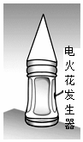
14.如图所示是某老师的自制教具，他在矿泉水瓶的侧壁上钻一个孔，把电火花发生器紧紧塞进孔中，实验时从瓶口喷入酒精并盖上锥形纸筒，按动电火花发生器的按钮，点燃瓶内酒精后，纸筒即刻飞出。关于此实验，分析不正确的是（ ）
A．酒精不完全燃烧时热值不变
B．能闻到酒精的气味说明分子在永不停息的做无规则运动
C．燃气推动纸筒飞出的过程相当于内燃机的压缩冲程
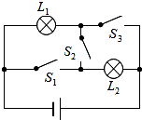
D．纸筒飞出后瓶内气体的内能减小，温度降低
15．如图所示的电路，下列判断正确的是（ ）
A．闭合开关S₁、S₃，断开开关S₂时，灯L₁、L₂串联
B．闭合开关S₂，断开开关S_{l}、S₃时，灯L₁、L₂并联
C．闭合开关S₁、S₂，断开开关S₃时，灯L₁亮、L₂不亮
D．同时闭合开关S₁、S₂、S₃时，电源短路

16．将标有“6V 3W”、“12V 6W”字样的两个灯泡接在不同的电路中，忽略温度对灯电阻的影响，下列说法中不正确的是（ ）
A．当两灯泡都正常发光时，通过两灯的电流相等
B．当两灯泡串联在电压合适的电源上时，只有一灯能正常发光
C．当两灯泡并联在6V的电源上时，“6V 3W”的灯消耗的功率比较大
D．当两灯泡串联在12V的电源上时，“12V 6W”的灯消耗的功率比较大
17.有两个额定电压相同的小灯泡，串联起来接到电源上，亮度不同。在分析二个灯泡的额定功率哪个比较大时，要做以下分析：
①从关系式P=I²R可以知道；
②较亮灯泡的电阻较大；
③在相同电压下工作时，灯泡的电功率和它的电阻成反比；
④从关系式P=可以知道；
⑤串联时流过两个灯泡的电流相同；
⑥所以，串联时那个较暗灯泡的额定功率较大。
请你将最合理的排序选出来（ ）
A．②①③④⑤⑥ B．⑥②①③④⑤ C．①③④②⑥⑤ D．⑤①②④③⑥
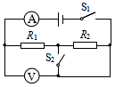
18.如图所示电路，电源两端的电压保持不变，开关S₁闭合，当开关S₂由闭合到断开时，判断电流表、电压表示数的变化，下列说法正确的是（ ）
A．电流表的示数变小 B．电流表的示数变大
C．电压表的示数变小 D．电压表的示数变大
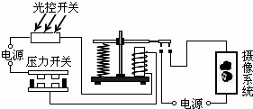
19．如图是拍摄机动车闯红灯的工作原理示意图。光控开关接收到红灯发出的光会自动闭合，压力开关受到机动车的压力会闭合，摄像系统在电路接通时可自动拍摄违章车辆。则下列说法中正确的是（ ）
线
封
密
A．只要光控开关接收到红光，摄像系统就会自动拍摄
B．若将光控开关和压力开关并联，也能起到相同的作用
C．只有光控开关和压力开关都闭合时，摄像系统才会自动拍摄
D．只要机动车驶过埋有压力开关的路口，摄像系统就会自动拍摄
20.如图所示的四个装置可以用来演示物理现象，下列表述正确的是（ ）
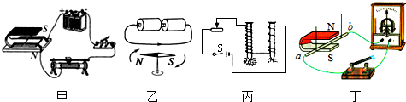
A．图甲是电动机原理的示意图，它是根据通电导体在磁场中受力运动制成的
B．图乙可用来演示磁生电现象，它说明了通电导体周围存在磁场
C．图丙可用来演示电磁铁的磁性强弱与线圈匝数的关系
D．图丁是发电机原理的示意图，它是根据电磁感应原理制成的
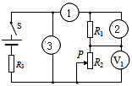
21．如图所示，电源电压保持不变，①②③可能是电压表或电流表，闭合开关，无论怎样移动滑片，电路中都没有短路的现象，闭合开关S，当滑动变阻器的滑片P向下滑动时，四个电表的示数都发生了变化，电阻R₁、R₂、R₃消耗的电功率分别用P₁、P₂、P₃表示，下列说法正确的是（ ）
A．①是电压表，②是电流表，③是电压表
B．滑片P向下滑动时，②电表的示数变小
C．③电表的示数变化量与①电表的示数变化量之比不变
D．滑动变阻器的滑片P向下滑动时，P₁变大，P₂变小，P₃变大

请将选择题的答案填在下列表格内：
题号 | 1 | 2 | 3 | 4 | 5 | 6 | 7 | 8 | 9 | 10 | 11 | 12 | 13 | 14 | 15 | 16 | 17 | 18 | 19 | 20 | 21
答案

二、我会填空（每空1分，共22分）
得分 | 评卷人

22.“退热贴”属于物理降温用品，被广泛应用于小儿发热退烧、消夏及高温作业等情况，如图所示，退热贴在使用过程中会散发出一股清新的薄荷香味，这是 现象。实验现象说明 。
学校 班级 姓名 考场 考号
线
封
密
23.汽车在行驶时，发动机的温度会升得很高。为了确保安全，可用循环水进行冷却，用水来冷却是因为水的 大，这是通过 的方式来改变发动机的内能；某汽车水箱中装了5kg的水，发动机运行了一段时间后，水温升高了20℃，则在这个过程中，水吸收的热量为 J。〔c_{水}= 4.2×10³J/（kg·℃）〕
24.加在某段导体两端的电压是3V，通过它的电流是200mA，则这段导体的电阻是
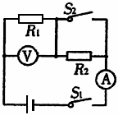
Ω。如果将该导体两端的电压增大到9V，通过导体的电流是 A，此时导体的电阻是 Ω。

25.如图所示的电路中，用电器R₁上标有“6V 3W”的字样，当开关S₁、S₂同时闭合时，电流表示数0.5A，电压表示数为 V。再将开关S₂断开，电流表示数变为0.3A，则R₁的实际功率为 W，R₂的电阻是 Ω。

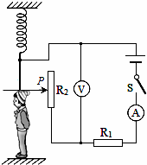
26．为了参加全国青少年创新大赛，小强运用所学电学知识，设计了一个电子身高测量仪，如图所示，其中定值电阻 R₁=5Ω，电源电压恒为4.5V，R₂的规格为“15Ω 0.5A”，电压表量程为0～3V，电流表量程为0～0.6A。
（1）R₁在电路中的作用是 。
（2）当被测身高增加时，电流表的示数 ，电压表的示数 （选填“变大”、“变小”或“不变”）。
（3）当变阻器R₂接入电路的阻值是6.25Ω时，电流表的示数为 A。
（4）为了保证电路中各元件安全工作，变阻器接入电路的阻值范围是 。
27.阅读短文回答问题。
快 充
“充电五分钟，通话两小时”是大家非常熟悉的一句广告语。2015年各家厂商的旗舰手机中都不约而同搭载了一种新技术-一快充，在现今所有手机的电池续航都没有突破性发展的时候，快充无疑是一种折中的技术。高通Quickcharge2.0是目前主流的快充技术。Quickcharge2.0的做法是提高充电器的输出电压，理论电压普遍达到9V，因此充电功率大大提升。联发科也开发了一个PEP（PUMPEXPRESSPLUS）的快充技术，
基本原理和高通类似，同样采用加大电压的做法。而华为Mate8则是使用华为自家的快充技术，本质上也和前两者相似，同样是增大电压。OPPOR7S用的是自家研发的VOOC闪充，它非常特别，你们增大电压而我偏偏增大电流。简直就是另一条“技能树”，但因为普通数据线超过2A电流就承受不了了，所以大家都想到增大电压。而OPPO则在恒定5V电压下把电流增加到4A．在目前手机电池普遍不给力的情况下，快充的意义就在于冲刺的阶段给你尽可能多的能量。这也是继“充电宝”之后的另一大发明吧！
基本原理和高通类似，同样采用加大电压的做法。而华为Mate8则是使用华为自家的快充技术，本质上也和前两者相似，同样是增大电压。OPPOR7S用的是自家研发的VOOC闪充，它非常特别，你们增大电压而我偏偏增大电流。简直就是另一条“技能树”，但因为普通数据线超过2A电流就承受不了了，所以大家都想到增大电压。而OPPO则在恒定5V电压下把电流增加到4A．在目前手机电池普遍不给力的情况下，快充的意义就在于冲刺的阶段给你尽可能多的能量。这也是继“充电宝”之后的另一大发明吧！
请根据上述材料，回答下列问题：
（1）快充的目的是为了改变相同 内电池所储存的化学能；
（2）目前主流的快充技术主要是通过增大 或 的方法实现的，它们都是影响电力多少的因素。
请根据上述材料，回答下列问题：
（1）快充的目的是为了改变相同 内电池所储存的化学能；
（2）目前主流的快充技术主要是通过增大 或 的方法实现的，它们都是影响电功多少的因素。
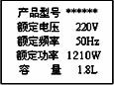
28.如图是某型号电热水壶的铭牌。
（1）如果电路只有电热水壶工作，标有“3000r/kW·h”的电能表的铝盘在10 min内转了500转。则消耗的电能为 J，电热壶的实际功率是 W。
（2）电热水壶烧水过程中，实际功率比额定功率小，其原因可能是 （写一种即可）。

三、我会探究（每空1分，共27分）
得分 | 评卷人

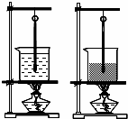
29．为了比较水和沙子吸热本领的大小，小文做了如图所示的实验：在两个相同的烧杯中，分别装有水和沙子，用两个相同的酒精灯对其加热，实验数据记录如表：
（1）在实验前应控制水和沙子的 和 相同。
（2）在此实验中用 表示水和沙子吸热的多少；
（3）分析表中的实验数据可知：质量相同的水和沙子，升高相同温度时，水吸收的热量 沙子吸收的热量（选填“大于”、“等于”或“小于”）；
（4）如果加热相同的时间，质量相同的水和沙子， 升高的温度更高（选填“水”或“沙子”）。
 | 质量/g | 升温10℃所需时间/s | 升温20℃所需时间/s | 升温30℃所需时间/s
沙子 | 30 | 64 | 89 | 124
水 | 30 | 96 | 163 | 220
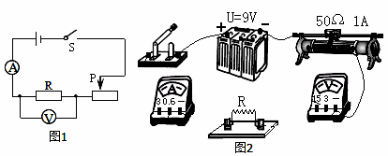
30.在探究“电流和电阻关系”的实验中，请回答。

（1）请按图1电路图，连好图2的实物图（两块表均选用小量程）。
（2）滑动变阻器除具有保护电路外，在本实验中还起到的主要作用是
。
（3）将5Ω电阻接入电路后，闭合开关，调节滑动变阻器，当电压表的示数为3V时，记下电流表的示数。
（4）用10Ω电阻替换5Ω电阻，重新闭合开关，接下来的操作是
。
（5）继续换用不同阻止的电阻，重复上述操作，实验中收集到的数据如表：
电阻/Ω | 5 | 10 | 12 | 15 | 20
电流/A | 0.6 | 0.3 | 0.25 | 0.2 | 0.15

分析表中数据，得出的实验结论是 。
（6）若用30Ω电阻替换20Ω电阻，收集第6次实验数据，根据表中数据及实验结论分析，收集的电流值应为 A（或近似这个值），但实验中没能收集到这次的电流值，根据图中及实验过程的信息分析，其原因是 （写出一条即可）。
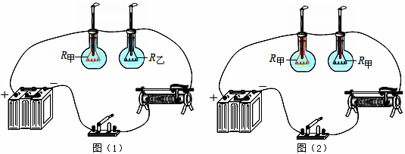
31.为了探究影响电热的因素，小伟设计了如图（1）所示电路，烧瓶中盛有质量、初温均相等的煤油，R_{甲}＞R_{乙}。
（1）为了在较短的时间内达到明显的实验效果，选用煤油而不用水，主要是由于
。
（2）通电一段时间后，比较两烧瓶中温度计的示数，是为了探究电热与 的关系。
（3）要利用图（1）装置 （填“可以”、“不可以”）探究电热与电流的关系。
（4）将此装置改装后可测量煤油的比热容，如图（2）所示。测量时，分别向两个相同的烧瓶中加入初温均为t₀且质量相等的水和煤油，通电一段时间后，分别读出温度计的示数为t_{水}、t_{煤油}，请写出煤油比热容的表达式c_{煤油}= （已知水的比热容为c_{水}）（不计热量损失）。
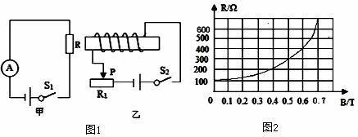
32.磁感应强度B用来描述磁场的强弱，国际单位是特斯拉，符号是“T”。为了探究电磁铁外轴线上磁感应强度的大小与哪些因素有关，小鹭设计了如图1所示的电路，图甲电源电压6V，R为磁感应电阻，其阻值随磁感应强度变化的关系图线如图2。

（1）当图乙S₂断开，图甲S₁闭合时，电流表的示数为 mA．闭合S₁和S₂，图乙中滑动变阻器的滑片P向右移动，图甲中电流表的示数逐渐减小，说明磁感电阻R处的磁感应强度B逐渐 。
x/cm | 1 | 2 | 3 | 4 | 5 | 6
I/mA | 10 | 12 | 15 | 20 | 30 | 46
B/T | 0.68 | 0.65 | 0.60 | 0.51 |  | 0.20
（2）闭合S₁和S₂，滑片P不动，沿电磁铁轴线向左移动磁感电阻R，测出R离电磁铁左端的距离x与对应的电流表示数I，算出R处磁感应强度B的数值如表。请计算x=5cm时，B= T．

（3）综合以上实验数据可以得出“电磁铁外轴线上磁感应强度随电磁铁电流的增大而 ，离电磁铁越远，磁感应强度越 。
线
封
密

33.小明在做“探究电流一定时，灯泡的功率与电阻的关系”实验时。所用实验器材有：两节新干电池、三个小灯泡L₁、L₂、L₃分别标有：“1.5V 0.25A”、“2.5V 0.25A”和“3.8V 0.3A”字样，滑动变阻器（10Ω 1A），电流表（0～0.6A 0～3A）、电压表（0～3V 0～15V）、导线、开关。
学校 班级 姓名 考场 考号
线
封
密
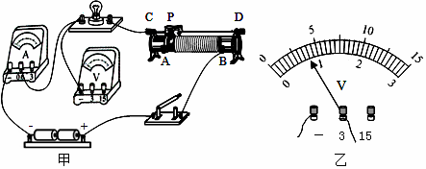

（1）请用笔画线代替导线，将图甲电路连接完整
（2）小明先将灯L₁接入电路，闭合开关后，调节滑动变阻器的滑片P，使通过灯L的电流为0.2A，此时电压表示数如图乙所示，则灯L₁两端的电压为 V，实际功率是 W。
（3）先保持滑动变阻器滑片P的位置不变，用L₂替换L₁，闭合开关，为保持电流表的示数为0.2A不变，应再将滑片P向 （选填“左”或“右”）端移动；再测出L₂两端的电压，算出L₂的电阻和功率。
（4）再用灯L₃替换L₂，做第三次实验，并将实验数据记录在表中。
次数 | 灯泡 | I/A | U/V | R/Ω | P/W
1 | L₁ | 0.2
2 | L₂ | 0.2 | 2 | 10 | 0.4
3 | L₃ | 0.2 | 2.4 | 12 | 0.48

分析表中的数据可得结论：在电流一定时，小灯泡的实际功率与电阻成 （选填“正比”或“反比”）
【拓展】实验结束后，小明感觉以上实验中存在一些问题，于是找来小红进行交流，如下是他们讨论的结果。
①这样实验不够简便，改进方法： 。
②有一组数据不符合实际，原因是： 。

四、我会计算（共7分。要求有必要的文字说明、公式和计算步骤等，只写最后结果不得分）
线
封
密
得分 | 评卷人

34. 如图甲所示电路，电源电压不变，灯泡L标有“6V 3W”（灯丝电阻不变），图乙为定值电阻R₀的U-I关系图象，开关S闭合，当S₁、S₂断开，滑片P从b端滑到某一位置时，变阻器的电阻减小6Ω，电流表的示数变化0.1A，灯泡恰好正常发光。
（1）小灯泡正常发光时的电阻；
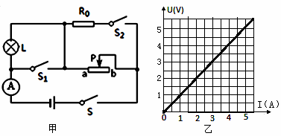
（2）滑动变阻器的最大电阻值R和电源电压；
（3）当S₁、S₂都闭合时，调节滑片P，电路消耗的最小功率。

2018-2019学年第一学期期末考试
九年级物理试卷参考答案
一、选择
1-5 CBACC 6-10 CAADA 11-15 BDDCD 16-19 BDAC 20 ACD 22 BC
二、填空
22.扩散 分子在不停地运动
23.比热容 热传递 4.2×10⁵
24.15 0.6 15
25. 6 1.08 8
26.（1）保护电路（2）变小 变大（3）0.4（4）4Ω～10Ω
27.（1）时间（2）电压 电流。
28.（1）6×10⁵ 1000（2）电路中的实际电压低于额定电压
三、实验
29.（1）质量 初温（2）加热时间（3）大于（4）沙子
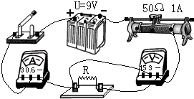
30.（1）见上图；（2）控制R两端电压相同（或一定/不变）；（4）调节滑动变阻器，当电压表的示数为3V时，记下电流表的示数；（5）在电压一定时，导体中的电流与导体的电阻成反比；（6）0.1；滑动变阻器的最大阻值过小（或电源电压过高）。
31.（1）煤油的比热容小于水的比热容；
（2）电阻；
（3）可以；
（4）
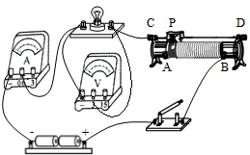
32.（1）60；增大；（2）0.40；（3）增大；小。
33.（1）如上图；（2）0.8；0.16；（3）右；（4）正比；①将L₁、L₂、L₃串联在同一电路中，就控制了电流一定；②灯L₂正常工作时电阻为10Ω，当电压小于额定电压2.5时，电阻应小于10Ω。

- 计算题
34.解：（1）根据，
则小灯泡的电阻： R_{L}= ==12Ω……………………2分
（2）开关S闭合，当S₁、S₂断开：
滑片P从b端滑到某一位置时, 灯泡L与Rap串联，因为串联电路中各处的电流相等，且灯泡正常发光，所以根据P=UI可得，电路中的电流：I₂=I_{L}==0.5A…………………1分
滑片P在b端时，灯泡L与Rab串联，此时电路中的电流I₁=I₂-0.1A=0.5A-0.1A=0.4A，
因为电源的电压不变，
所以U=I₁（R_{L}+Rab）=I（R_{L}+Rab-6Ω），即0.4A×（12Ω+Rab）=0.5A×（12Ω+Rab-6Ω）
解得：Rab=18Ω，…………………………………………………1分
电源的电压U=0.4A×（12Ω+Rab）=0.4A×（12Ω+18Ω）=12V…………………1分
（3）当三个开关S、S₁、S₂都闭合时，电路为R₀与Rab并联，且滑动变阻器接入电路中的电阻最大时，电路消耗的电功率最小。
由图乙可知，R₀两端的电压和通过的电流成正比，当U₀=2V时，I₀=0.2A，
所以R₀＝=1Ω………………………………………………1分
电路消耗总功率的最小值：P_{最小}===152W………1分

